交通安全教案設計
單元名稱 | 道路交通標誌、標線、號誌的認識 | 教學對象 | 國民小學三年級學生
教學時間 | 40分鐘(一節課) | 教材來源 | 交通安全教育教師手冊
教學目標 | 1. 認知方面：指導學生從日常生活中常見之道路交通標誌，了解各種交通標誌標繳誌所代表的意義。  2. 技能方面：對於標誌、標線、號誌能馬上認清，並迅速指出其所代表的意義。  3. 情意方面：增進學生之交通知識，遵守交通規則，維護交通秩序及確保交通安全。
能力指標 | 健康與體育部分：  5-1-1 分辨日常生活情境的安全與不安全。  5-1-2 說明並演練促進個人及他人生活安全的方法。  5-1-3 思考並演練處理危險和緊急情況的方法。  家政教育部份：  3-2-3 養成良好的生活習慣  環境教育部份：  1-1-1 能運用五官觀察、探究環境中的事物
參考網站 | 1. 交通安全加油學習站(http://content.edu.tw/)。  2. 嘉義市九十二學年度學校交通安全教材教具研習簡報素材資料庫(http://www.ltes.cy.edu.tw/www2root/traffic.html)。  3. 交通部全球資訊網(http://www.motc.gov.tw/)。
教學步驟 | 教學內容 |  |  | 教學  設備 | 時間 | 形成性  評量
引起動機 | 一、 展示車禍的圖片給學生：  藉由圖片的展示，讓學生說出不遵守交通安全的後果是什麼，藉此引導學生交通安全的重要性，以及為了遵守交通安全，我們必須要知道交通方面的知識，亦即在馬路上的各種交通標誌 |  |  | 掛圖 | 7min | 學生可以說出不遵守交通安全的後果。
發展活動 | 一、 介紹交通標誌：簡單介紹設置交通號誌的功能為何。  1. 交通標誌－交通標誌，簡單的說，就是那些豎立在馬路旁邊，或懸掛在馬路上方的各種形狀的牌子，目的在提醒開車的人或行人了解路況、方向及各種規定。交通標誌是依照警告、禁制、遵行、指示和限制的需要來設置的。  二、分別介紹交通號的種類，以及每一各種類有什麼不同的功能。  1. 警告標誌－警告標誌是正三角形的牌子，他的目的是要開車的人和行人提高警覺，注意道路上的特殊情況，並做好應變的準備。  2. 禁制標誌－禁制標誌有圓形的、八角形的、倒三角形的及平交道上的交叉形的。他的目的是要開車的人和行人嚴格遵守禁制標誌所說的內容。禁制標誌又分為遵行、禁止及限制標誌。  3. 指示標誌－指示標誌是用來引導我們怎麼走才能到達我們的目的地。指示標誌在一般馬路上及高速公路上都經常看得到。 |  |  | 掛圖  掛圖  掛圖  掛圖 | 5min  8min  8min  6min | 學生可以隻道交通標誌的基本功能，並可舉例說出常見的交通標誌有哪些。  學生可以知道警告標誌的外觀與公用，並且可以說出學校附近有哪些警告標誌。  學生可以知道禁制標誌的外觀與公用，並且可以說出學校附近有哪些禁制標誌。  學生可以知道指示標誌的外觀與公用，並且可以說出學校附近有哪些指示標誌。
  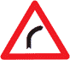 | 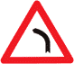 | 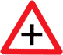
  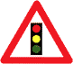 | 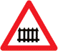 | 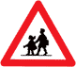
  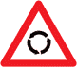 | 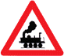 | 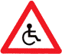
  遵行  標誌 |  |  | 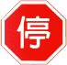
  禁止  標誌 |  | 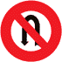 | 
  限制  標誌 |  | 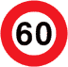 | 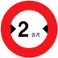
  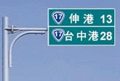 | 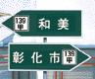
綜合活動 | 二、 複習各種交通標誌的功能。  根據三種不同種類的交通號誌，老師任選幾個交通標誌，分別各請一位同學上台發表，作為複習。  1. 警告標誌。  2. 禁制標誌。  3. 指示標誌。 |  |  |  | 2min  2min  2min | 學生可以區分警告標誌、禁制標誌與指示標誌的不同之處。

附錄一 常見交通號誌介紹
警告標誌：用以促使車輛駕駛人及行人了解道路上之特殊狀況，提高警覺，並準備防範應便措施。
圓環 | 當汽機車行經圓環時，應遵循圓環所指示的方向。 | 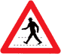  當心行人 | 指車輛經過此路段時，需放慢速度，當心來往行人。
當心兒童 | 指車輛行經此路段時，需放慢速度，當心兒童。此標誌通常出現在學校附近，以提醒駕駛注意學童。 | 當心殘障者 | 提醒駕駛注意此路段常有殘障者出入要小心駕駛。
  路面巔簸 | 指示前方路面凹凸不平，車輛需小心駕駛。 | 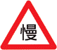  慢行標誌 | 當汽機車看到此標誌時，需放慢車速、注意兩側情況。
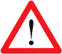  危險標誌 | 用以促使車輛駕駛人小心駕駛。設於危險路段將近之處。 | 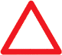  車輛故障 | 當車輛發生故障時，需將此標誌放置車輛後方，以提醒後方來車注意，前有故障車。
禁制標誌：代表了『禁止』以及『限制』兩種標誌。
最高速限 | 指示車輛行駛的最高速限，最快為60公里。 | 最低速限 | 指示車輛行使的最低速限，最慢為30公里。
禁止進入 | 此標誌代表，此路段禁止任何車輛進入。 | 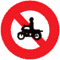  禁止機車進入 | 此標誌代表，此路段禁止機車進入。
  禁止左轉 | 此標誌代表，禁止任何車輛左轉彎。 | 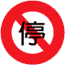  禁止停車 | 此處禁止停放任何車輛，可臨時停放3分鐘，但必須保持立即行駛狀態。
禁止臨時停車 | 此處禁止停放任何車輛。 |   禁止會車標誌 | 在路面較窄的地方，會出現此標誌提醒駕駛，禁止在此路段會車。
指示標記－用以標示路線、方向、里程、地名及公共設施等，以利車輛駕駛人及行人易以識辨別。
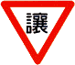  讓路 | 用以告訴車輛駕駛人必須慢行或停車，觀察幹道行車狀況，讓幹道車優先通行後認為安全時，方得續行。 |   單行道 | 行車時看到此標誌時，車輛應遵行其指示方向，只能單向通車。
  靠左行駛 | 車輛看到此標誌時，需減速慢行靠左側行駛。 | 停車 | 用以告示車輛駕駛人必須停車觀察，認為安全時，方得再開。設於安全停車視距不足之交岔道路次要道路口。
  此路不通 | 用以指示前端道路無出口不能通行。設於不通道路之入口處。 |   救護站 | 用以指示衛生所及經政府指定醫療救護處所在地，設於距離以上處所100公尺附近之處。
  學校 | 用以指示學校地區，車輛駕駛人應注意禁聲慢行。設於學校附近之處。 | 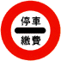  停車繳費 | 用於收費站前，用以提醒駕駛人前方需停車繳費。

學習單

請各位小朋友選出正確的答案，並把答案填在下面的空格內。
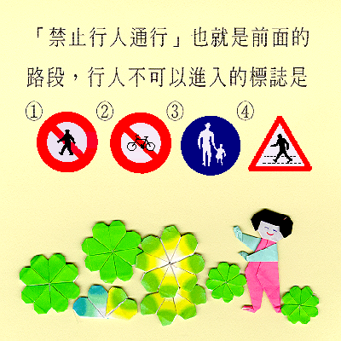§  答( ) | 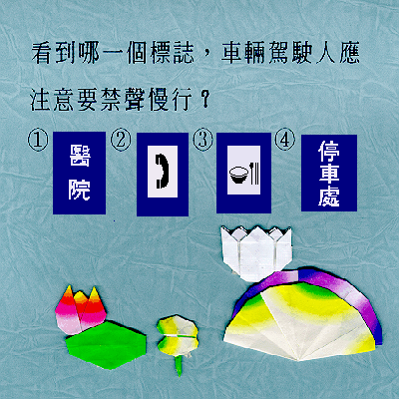  答( ) | 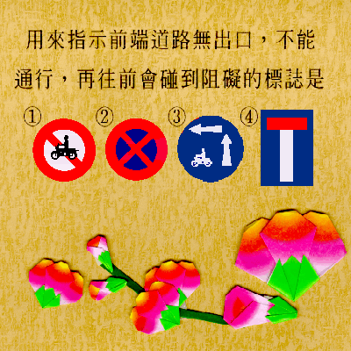  答( )
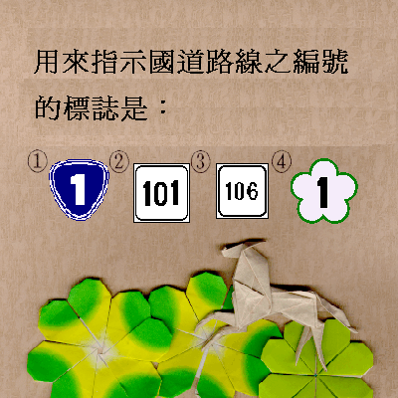§  答( ) | 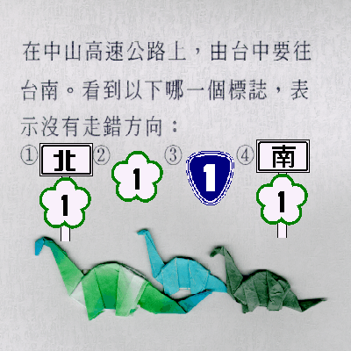  答( ) | 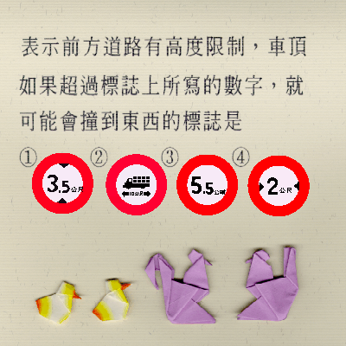  答( )
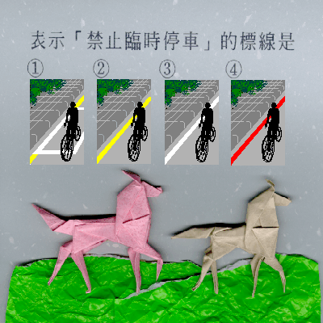§  答( ) | 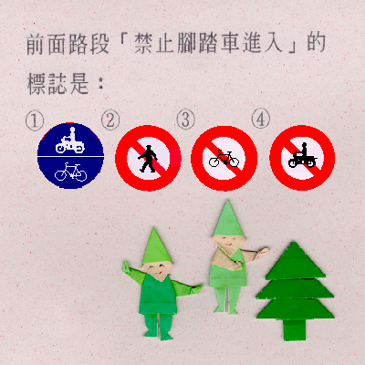  答( ) | 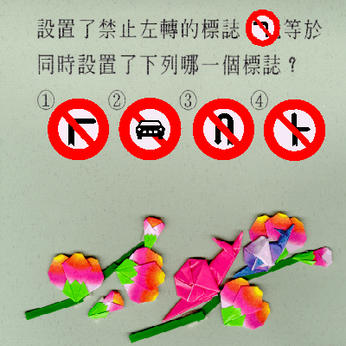  答( )
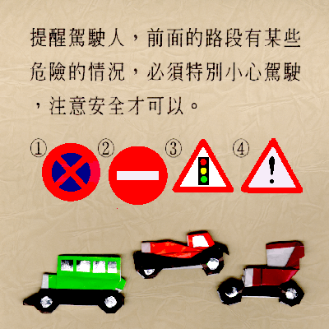  答( ) | 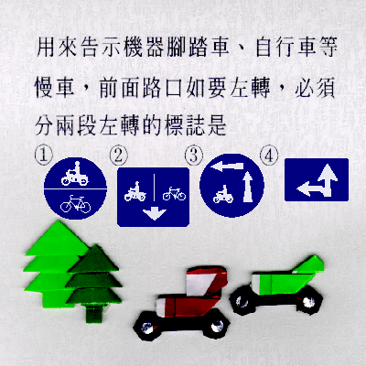  答( ) | 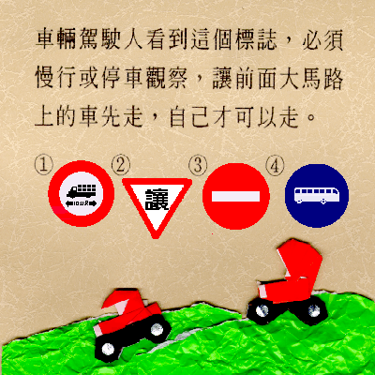  答( )

